PROFESORA  CAROLINA FLORES | QUINTA  ENTREGA MATERIAL DE MATEMÁTICA.  Segundo básico.
 | Nombre alumno (a). |  | Apellido alumno (a).
 | Unidad : 1 | Objetivo de aprendizaje : 1-2-3-7/pje ideal= 48
Habilidades : Reconocer- identificar- calcular, contar./Pje Obtenido=
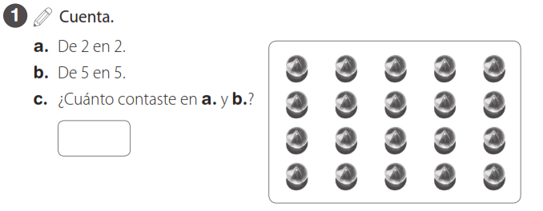
(1 pto.)

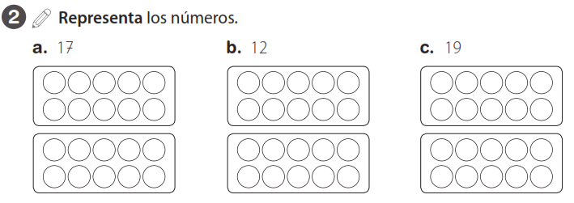
(3ptos)

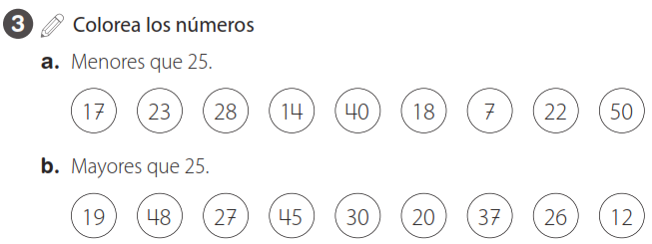
(12ptos)

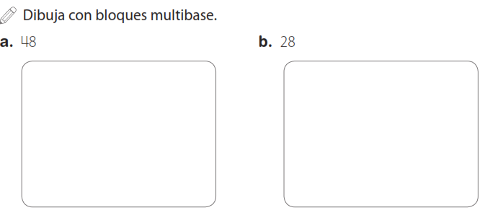
4.- (2ptos)

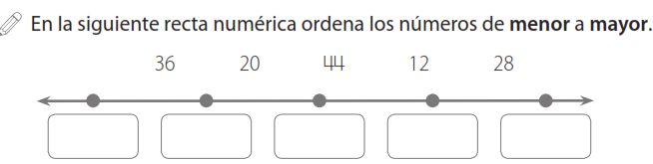
5.- (5ptos)

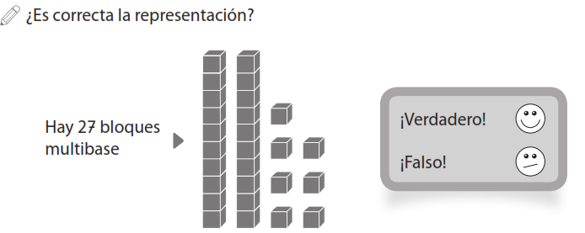
6.- (1pto)

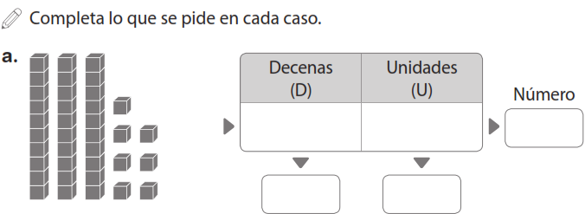
7.- (10ptos)

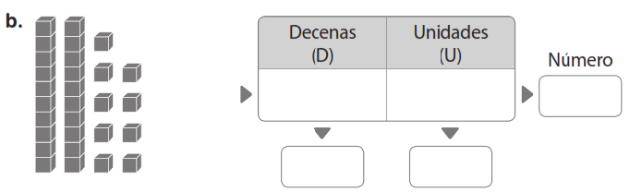

8.- (2ptos)

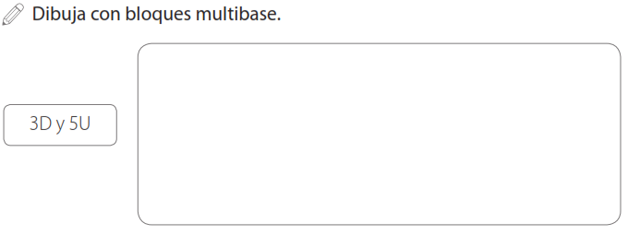
9.- (1pto)

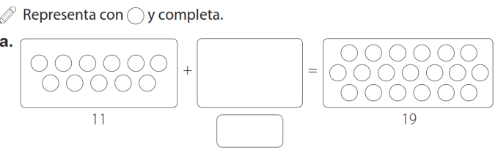
10.- (3ptos)

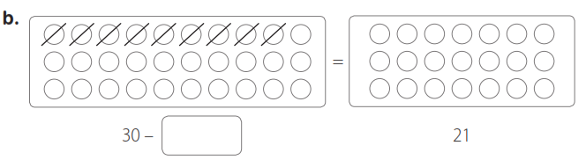

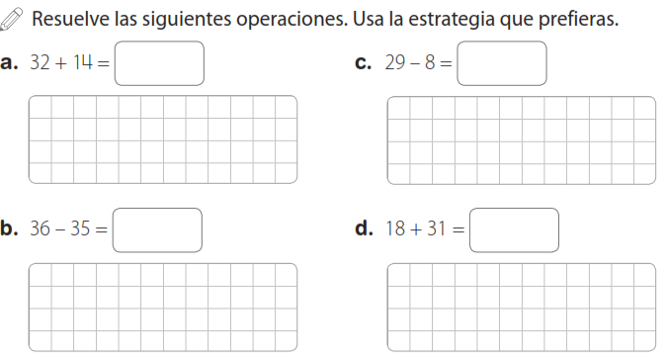
(8ptos)
11.-

